**2017-2018 EĞİTİM-ÖĞRETİM YILI ……………………. ORTAOKULU 7/… SINIFI**

**MATEMATİK DERSİ I. DÖNEM I. YAZILI SINAVI**

ADI SOYADI: sınıf/No: NOT: Sınav 40dk. BAŞARILAR DİLERİM…

1. **Aşağıda verilen ifadelerin doğru olanların başına “D” yanlış olanların başına “Y” yazınız.(10 puan)**
2. (….)Negatif iki tam sayının toplamı pozitif bir tam sayıdır.
3. (….)Tam sayılarla yapılan çıkarma işleminin değişme özelliği vardır.
4. (….)Bir tam sayının sıfıra bölümü tanımsızdır.
5. (….)Her doğal sayı bir rasyonel sayıdır.
6. (….)Her rasyonel sayı bir tam sayıdır.
7. Boşlukları uygun kelimelerle doldurunuz (10 puan)
8. Pozitif iki tam sayının çarpımı ………….. tir
9. Negatif iki tam sayının çarpımı ………………dır
10. Farklı işaretli tam sayıların bölümü ………….dır
11. Her tam sayı bir ……………. Sayıdır
12. En büyük negatif tam sayı ……. dır

**Açık Uçlu sorular**

**Bu bölümdeki soruların çözümlerini altındaki boşluklara yapınız**

1. (-25 )+(+32)-(-13) işleminin sonucunu bulunuz
2.  işleminin sonucunu bulunuz

**Çoktan Seçmeli Sorular Bölümü (**Her soru 5 puandır**)**

5) Aşağıdaki işlemlerden hangisinin sonucu yanlıştır?

A) ( ̶ 3) ∙ (+4) = ̶ 12

B) ( ̶ 35) ÷ ( ̶ 7) = 5

C) ( ̶ 18) ÷ (+6) = ̶ 3

D) ( ̶ 3) ∙ ( ̶ 3) = ̶ 9

6)  işleminin sonucu kaçtır?

A) $30$ B) $24$ C) $18$ D) $16$

7 ) Bir odanın sıcaklığı her bir saatte 4 ⁰C azalmaktadır. Başlangıçta odanın sıcaklığı 18 ⁰C ise, 5 saat sonra kaç ⁰C olur?

A) B) C) D)

8)  işleminin sonucunu bulunuz

1. -5 B) -3 C) 2 D) +6

9)

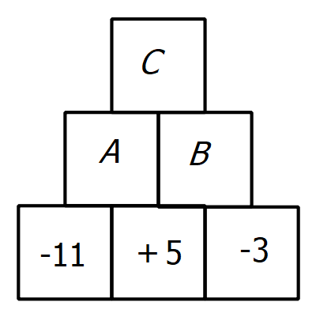

Yandaki şekilde yan yana bulunan iki kutunun içindeki sayıların toplamı üstündeki sayıya eşittir

Buna göre A.B+C işleminin sonucu kaçtır?

1. -16 B) -12 C) -10 D) -8

10) Deniz seviyesinin 260m altında olan deniz altı ile deniz seviyesinin 180 metre üstünde olan helikopterin arasındaki mesafe kaç m dir?

1. 130 B) 140 C) 170 D) 180
2. (-36):(-2) + (-5) .( -1)

İşleminin sonucu kaçtır?

1. 13 B) 23 C) 28 D) 32

12)

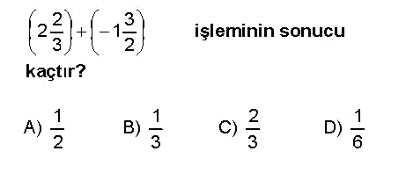

13)

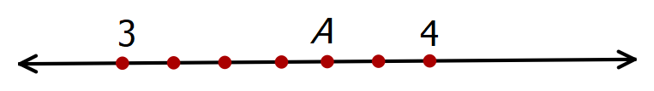

Yukarıda verilen sayı doğrusunda +3 ile +4 arası altı eş parçaya bölünmüştür.

Buna göre A noktası hangi rasyonel sayıya karşılık gelir?

1.  B)  C)  D) 

14) rasyonel sayı olduğuna göre a aşağıdakilerden hangisi olamaz?

A) 3 **B)** 6 **C)** 9 **D)** 12

15) Aşağıdakilerden hangisi yanlıştır?

1. 
2. 
3. 
4. 

16)

1. 
2. 
3. 

Yukarıda verilen ondalık gösterimlerden hangisi veya hangileri doğrudur?

1. Yalnız I B) I ve III

C) II ve III D) I,II ve III

Matematik Öğretmeni